OBJAVA ZA MEDIJE

U HRVATSKOJ AKADEMIJI ZNANOSTI I UMJETNOSTI
PREDSTAVLJEN ZBORNIK RADOVA REFORM AND RENEWAL IN MEDIEVAL EAST AND CENTRAL EUROPE:
POLITICS, LAW AND SOCIETY

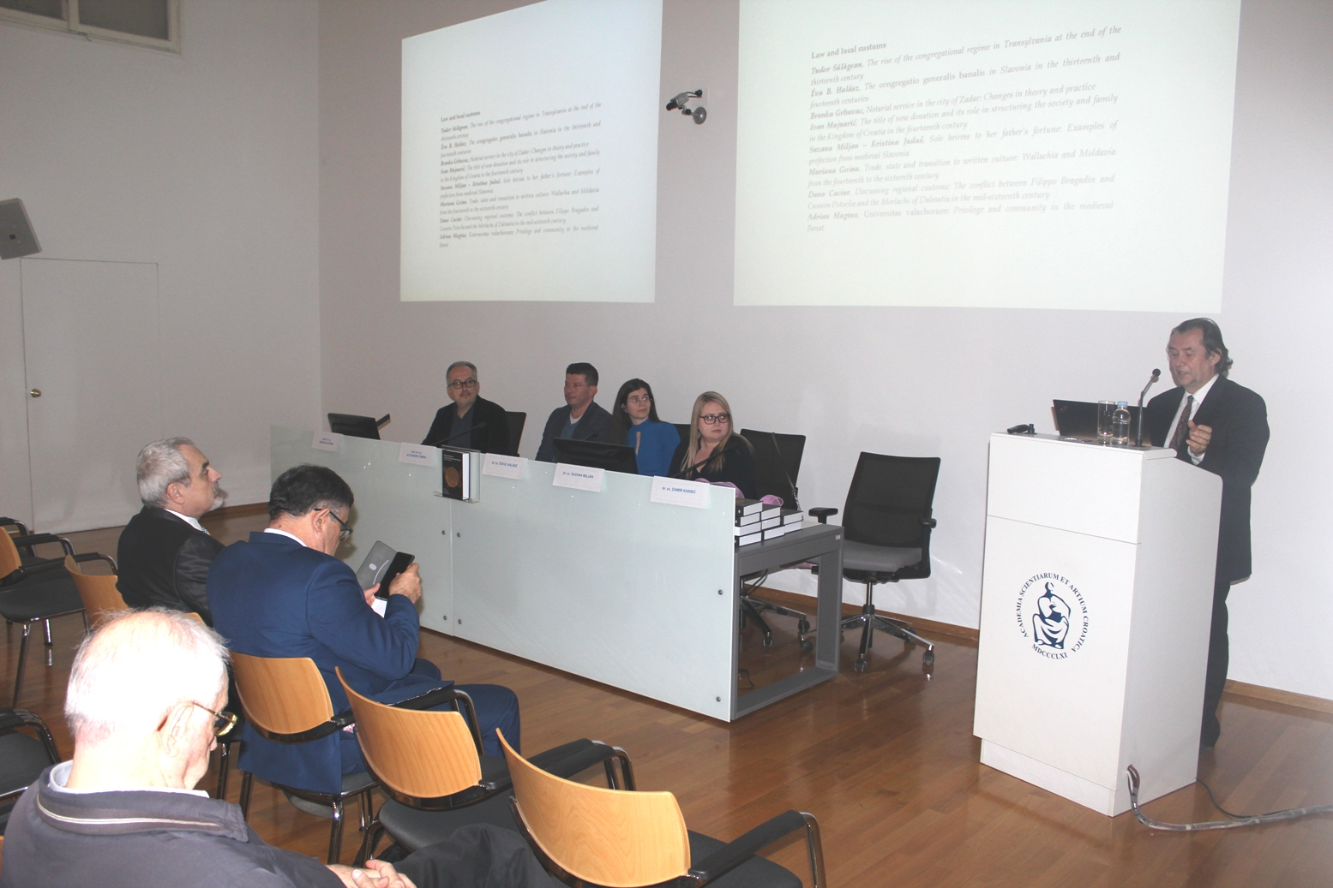

Zagreb, 20. veljače 2020. – U Knjižnici Hrvatske akademije znanosti i umjetnosti u četvrtak 20. veljače predstavljen je zbornik radova Reform and Renewal in Medieval East and Central Europe: Politics, Law and Society, koji su uredili prof. dr. sc. Alexandru Simon, dr. sc. Éva B. Halász i dr. sc. Suzana Miljan. Zbornik je objavljen kao rezultat suradnje istraživačkih jedinica Rumunjske akademije i Hrvatske akademije znanosti i umjetnosti uz podršku School of Slavonic and East European Studies, University College London, kao prvo djelo ovakve prirode. Uz činjenicu da je djelo objavljeno na engleskom jeziku, to će pridonijeti boljoj recepciji rezultata hrvatske, mađarske i rumunjske historiografije u međunarodnom okruženju. Zbornik sadrži 28 članaka koje potpisuje tridesetero autora i podijeljen je u tri velike cjeline. Djelo pokriva dugi period od ranog srednjeg vijeka do 16. stoljeća i veliko područje koje se proteže od Rumunjske, Mađarske, Ukrajine i Rusije na sjeveru i istoku, pa sve do Hrvatske na zapadu te Balkana na jugu. Prva cjelina bavi se temama povezanim s nastankom, razvojem i transformacijama državnih tvorevina, druga s interakcijama u pravoj i društvenoj sferi, dok je treća cjelina posvećena gradovima i drugim gradskim naseljima, te promjenama i razvoju srednjovjekovne urbane povijesti.
Važnost ovog zbornika leži i u činjenici da se analizirane teme (poput raznih predstavničkih institucija, diplomacije, urbanih povlastica, običajnog prava i njegovih ustanova) često obrađuju u više od jednog članka, kroz različite vremenske periode, mjesta i političke sustave, što omogućuje komparativni pristup. Također je vrijedno da se zbornik temelji na iskustvima tri historiografije ovog dijela Europe (rumunjskoj, mađarskoj i hrvatskoj) kojima pripadaju i tri njegova urednika (Alexandru Simon, Éva B. Halász i Suzana Miljan). Na taj način zbornik objedinjuje i dobre karakteristike koje svaka od spomenutih historiografskih tradicija u njega unosi, ali predstavlja i mogućnost zajedničkog pretresanja spornih pitanja i baštinjenih nerazumijevanja, čineći iskorak za buduću znanstvenu suradnju.
Zbornik su uz njgeove urednike predstavili dr. sc. Damir Karbić, upravitelj Odsjeka za povijesne znanosti HAZU, te prof. dr. sc. Borislav Grgin.

Marijan Lipovac
Ured za odnose s javnošću i medije HAZU

